
Выпуск № 1 (сентябрь 2013г.)
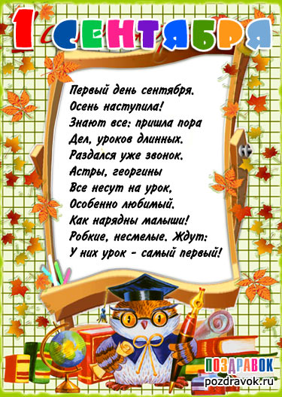
Школьная газета приветствует вас, дорогие граждане ДШР-21!
2 сентября школа №21 вновь приветливо распахнула свои двери перед 586 учениками. Добрые слова, прозвучавшие на праздничной линейке, вселяют уверенность, что новый учебный год подарит нам новые успехи и достижения. На страницах нашей газеты мы постараемся рассказывать о самых интересных моментах их жизни дэшээровцев. Приглашаем вас к сотрудничеству и желаем хороших отметок, добрых друзей и увлекательных уроков!
С Днем знаний, друзья!
Добровольчество-
это здорово!
14 сентября команда наших школьников из 9 человек посетили лагерь " Факел" в п.Гранный , где проходила 3 обучающая конференция молодых добровольцев " Добрый город".
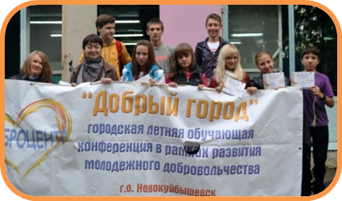
Погода порадовала нас. Светило яркое солнце, было очень тепло, наши парни решили поиграть в футбол и вовлечь в игру наших девчонок. После приветственного слова организаторов начался семинар. Сначала мы вели беседу с ведущим семинара Константином Голава на тему "Что такое права человека и зачем их защищать?" Основные темы его выступления: Человек. Право. Толерантность. Дискриминация. Мы узнали, что такое адвокация (не пугайтесь -это защита общественных интересов), поговорили об основных документах, которые регламентируют права. Было конечно немного сложно от обилия новых слов,, но атмосфера стояла демократичная , доброжелательная, каждый мог высказать свое мнение . Мы получили много новых знаний. А вот второе выступление Алексея Солодова не у всех вызвала живой интерес, не всех заинтересовала тема спартакиады и волонтерства в Казани. Но больше всего все ребята ждали обед, который оказался очень вкусным и сытным! После обеда прошел мастер-класс по социальному проектированию. Было здорово, и домой не хотелось возвращаться.


Месяц безопасности
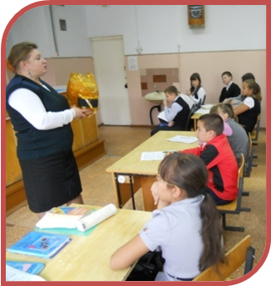
Традиционно учебный год начинается с месячника Гражданской защиты и безопасности. 4 сентября в школе прошла учебная эвакуация, в ходе которой ребята 1-9 классов отработали практические действия при ЧС. Учащиеся 3 классов узнали от инженера по ТБ Педан Е.М. как безопасно пользоваться газом. С шестиклассниками провела практические занятия старший преподаватель курсов ГО Долгова Н.Е., которая продемонстрировала средства индивидуальной защиты , используемые при пожарах. Ребята дружно отвечали на вопросы викторины, связанные с пожарной безопасностью. Самые маленькие ученики нашей школы под руководством инспектора ГИБДД Майдан Н.В. изучали безопасную дорогу в школу и обратно, В школьной библиотеке все желающие могли ознакомиться с литературой по тематике ГО и ГЗ. Надеемся, ребята будут думать о своей безопасности не только в сентябре, но и на протяжении всего года.
Бежим!
Традиционно в нашем городе 22 сентября в рамках Всероссийского Дня бега прошел Кросс наций - 2013, целью которого является массовое приобщение граждан России к здоровому образу жизни. Наши учащиеся не остались в стороне от такого благого дела. На старт вышли 20 учащихся 7-9 классов, продемонстрировав свою правильную жизненную позицию. Молодцы, ребята! Надеемся, ваши ряды в следующем годку пополнятся новыми приверженцами ЗОЖ.
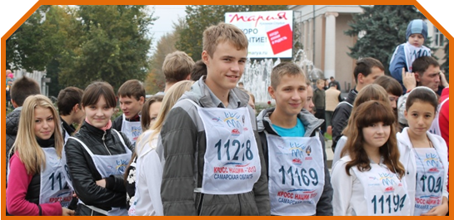
Над выпуском работали
Акшинцева Диана и Завалищина Кристина

